5.2 社会历史的发展 (教学设计)
【教材分析】
第二框“社会历史的发展”,包括两目。第一目“社会历史发展的规律”,主要讲述物质资料的生产活动在人类社会存在和发展中的地位和意义，生产力、生产关系的含义，生产力与生产关系之间的关系，经济基础与上层建筑的关系，以及生产关系一定要适合生产力状况、上层建筑一定要适合经济基础状况这个在任何社会中都起作用的普遍规律;第二目“社会历史发展的总趋势”，阐述社会发展的总趋势，阶级社会基本矛盾的解决主要是通过阶级斗争实现的,改革是社会主义制度的自我完善和发展，社会主义必然代替资本主义。
【教学目标】
- 闸述物质生活资料的生产活动是人类社会存在和发展的基础，懂得人们在生产活动中形成的生产方式决定着社会的性质和面貌。
◆了解生产力和生产关系的含义，理解生产力是生产方式中最革命、最活跃的因素，阐明生产关系一定要适应生产力状况的规律，能够运用这一规律阐释相关的社会现象。
◆了解经济基础和上层建筑的含义，阐明上层建筑一定要适应经济基础状况的规律，能够运用这一规律阐释相关的社会现象;明确生产力与生产关系的矛盾、经济基础与上层建筑的矛盾，是贯穿人类社会始终的基本矛盾。
◆懂得人类社会发展的总趋势是前进的、上升的， 阐释在阶级社会中，社会基本矛盾的解决主要是通过阶级斗争实现的，理解改革是社会主义制度的自我完善和发展，坚定社会主义必将代替资本主义的信心。
【核心素养】
政治认同： 认同马克思主义的历史唯物主义，理解人类社会的基本矛盾
科学精神：认识社会基本矛盾，初步形成正确认识社会发展的能力，把握社会历史发展的总趋势，顺应时代发展潮流。
【教学重点】
生产力与生产关系的辩证关系原理;经济基础与上层建筑的辩证关系原理;社会历史发展的总趋势及实现方式；
【教学难点】生产力与生产关系的辩证关系原理;经济基础与上层建筑的辩证关系原理;
【教学方法】合作探究法与讲授分析法相结合
【教学过程】
导入新课：
议学情境一：
在中国古代哲学中，有许多注重经济因素在社会生活中的作用的思想。如：
A、《管子》中说：“仓廪实则知礼节，衣食足则知荣辱。”
B、孔子主张先使民“富之”，然后才能“教之”。
议学问题：物质生产在社会的存在和发展中起着什么作用?
学生讨论回答：
教师点拨：
议学提示：

新课讲授：出示课题——社会历史的发展
第一幕：社会历史发展的规律
一、社会发展的规律
1、物质生活资料的生产的重要性
①物质生活资料的生产活动是人类社会存在和发展的基础。(地位)
②人们在生产活动中形成的生产方式决定着社会的性质和面貌，生产方式的变革决定着社会形态的更替。（作用）
2、社会生产方式
生产力（人与自然的关系）
①含义：人类改造自然使其适应社会需要的客观物质力量。
②基本要素：包括劳动者、劳动对象和劳动资料
生产关系（人与人之间的关系）
①含义：人们在物质资料生产过程中形成的不以人的意志为转移的社会关系
②包括：生产资料所有制关系、 生产中人与人的关系和产品分配关系。
（2）生产力和生产关系的辩证关系
①生产力决定生产关系：
②生产关系对生产力具有反作用：
当生产关系适合生产力发展状况时，它对生产力的发展起推动作用；当生产关系不适合生产力发展状况时，它对生产力的发展起阻碍作用。

结论：经济基础决定上层建筑，上层建筑对经济基础具有反作用
- 经济基础和上层建筑的辩证关系
(1)经济基础与上层建筑的含义
经济基础：指生产关系的总和。
上层建筑：包括社会意识形态；制度、组织和设施;
社会意识形态——比如： 政治法律思想、道德、宗教、哲学、艺术等
组织设施——比如军队、警察、监狱、法庭、政府部门、党派等国家机关和政治组织等
(2)两者联系
①经济基础决定上层建筑。上层 建筑对经济基础具有反作用。
②当上层建筑适合经济基础状况时，它促进经济基础的巩固和完善；当它不适合经济基础状况时，会阻碍经济基础的发展和变革
③当上层建筑为先进的经济基础服务时，它能促进生产力的发展，推动社会进步：当它为落后的经济基础服务时，则束缚生产力的发展，阻碍社会前进。
方法论：①要遵循社会发展的客观规律，要调整上层建筑使之适合经济基础状况并为先进的经济基础服务，从而促进生产力发展，推动社会进步。②要全面深化改革。方法论：
①我们必须用一分为二的观点，即全面的观点看问题。
②要积极创造条件, 使矛盾向有利方向转化（趋利避害）。要在对立中把握统一，在统一中把握对立。
小试牛刀：
判断：按照生产力、生产关系、经济基础、上层建筑分类

思考：通过以上内容的学习，你能总结出贯穿人类社会发展始终的基本矛盾是什么?支配人类社会发展的基本规律是什么吗?
4、社会发展的两大基本矛盾和两大规律
(1)人类社会的基本矛盾：生产力和生产关系的矛盾、经济基础和上层建筑的矛盾，是贯穿人类社会始终的基本矛盾。
(2)社会历史发展的规律：生产关系一定要适合生产力状况的规律，上层建筑一定要适合经济基础状况的规律，是在任何社会中都起作用的普遍规律。
重难点突破：生产力、生产关系●经济基础、上层建筑的关系

第二幕：社会历史发展的总趋势
议学问题：从人类社会的发展、我国社会主要矛盾变化、我们正走的中国特色社会主义道路要实现的目标中能得出什么结论？
学生讨论回答：
教师活动：点评学生的回答，引导学生纠正、补充，形成较完整的答案
教师总结：
- 社会历史发展的总趋势
1、社会历史发展的总趋势及实现方式
(1)总趋势：社会发展的总趋势是前进的、上升的、发展的，过程是曲折的。
（2）实现方式（动力）
社会发展是在生产力与生产关系、经济基础与上层建筑的矛盾运动，即社会基本矛盾的不断产生、发展和解决中实现的。
那么，阶级社会和社会主义社会解决社会基本矛盾的方式一样吗？
3、社会基本矛盾的解决
(1)阶级社会：
①基本矛盾：生产力和生产关系、经济基础和上层建筑之间的矛盾
②表现：被剥削阶级反对剥削阶级的斗争，是对抗性的矛盾
③解决方式：社会基本矛盾的解决主要是通过阶级斗争实现的，阶级斗争是推动阶级社会发展的直接动力。
④过程：被剥削阶级反对剥削阶级的斗争，迫使统治阶级 不得不调整某些经济和政治关系，使社会基本矛盾得到一定程度的缓和，从而或多或少地推动了生产力的发展和社会进步。当旧的生产关系严重阻碍生产力发展时，只有通过先进阶级反对反动阶级的革命，才能推翻反动阶级的统治，建立新的生产关系，解放生产力，推动社会发展。
(2)社会主义社会：
①基本矛盾：生产力和生产关系、经济基础和上层建筑之间的矛盾
②表现：非对抗性的矛盾
③解决方式：社会基本矛盾的解决可以通过社会主义的自我发展、自我完善(即改革)加以解决。
改革的性质：改革是社会主义制度的自我完善和发展。
改革的根本目的：使生产关系适应生产力的发展，使上层建筑适应经济基础的发展。
改革的意义：改革是发展中国特色社会主义的强大动力
比较：阶级社会和社会主义社会基本矛盾、表现和解决方式
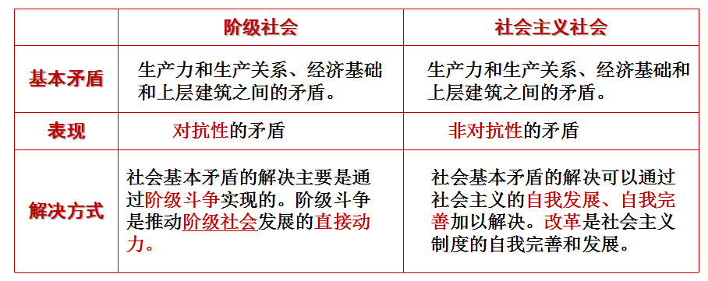
4、共产主义的目标与实现方式
(1)目标：社会主义社会是共产主义社会的初级阶段，共产主义的目标是消灭阶级对立，建立一个自由人的联合体，在这个联合体中，每个人的自由发展是一切人的自由发展的条件。
(2)实现方式：人类通过各种实践活动不断解决社会基本矛盾，推动社会由低级到高级发展。社会主义必然代替资本主义，走向共产主义，是社会历史发展不可逆转的总趋势。
课堂小结：
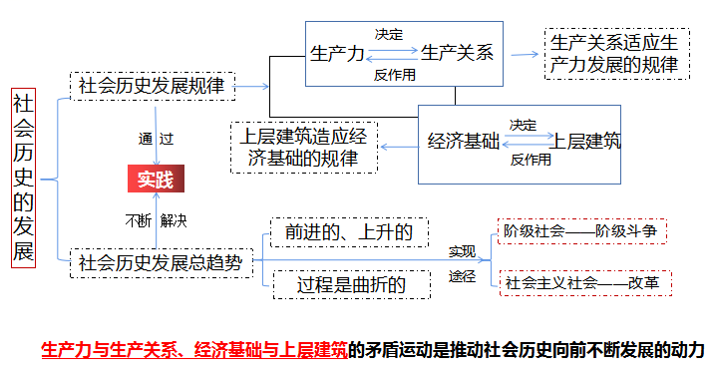
课堂练习
1.(2023·聊城高二开学考)2020年中央一号文件提出：今年要深入推进农村集体产权制度改革，有序开展集体成员身份确认、集体资产折股量化、股份合作制改革、集体经济组织登记赋码等工作，激活市场、激活要素、激活主体，积极探索拓宽农村集体经济发展路径。进行农村集体产权制度改革是基于
①改革是社会主义社会发展的直接动力
②社会主义社会基本矛盾是对抗性的
③生产关系一定要适应生产力发展状况
④上层建筑一定要适应经济基础状况
A.①③ B.①④ C.②③ D.②④

2.某地作为全国33个农村土地改革试点地区之一，正在逐步完成从“确权到人”到“确权到户”的制度转变，从而更好地让集体土地入市流转，使农户更好地分享工业化收益。这一做法表明 ( )
A. 生产关系的总和构成经济基础
B. 上层建筑必须适应经济基础的发展
C. 生产关系要适应生产力的发展状况
D. 改革的目的是社会主义制度的自我完善

3.（2020全国卷Ⅲ，23）十三届全国人大三次会议通过中华人民共和国民法典，是一部体现对生命健康、财产安全、交易便利、生活幸福、人格尊严等民众各个方面全力平等保护的基础性法律，对加快建设社会主义法治国家，发展社会主义市场经济，依法维护人民权益，推进国家治理体系和治理能力现代化，都具有重大意义。制定民法典体现的唯物史观原理是（ ）
①经济基础的变革总是先于上层建筑的变革
②上层建筑为经济基础服务时，就能推动生产力发展
③上层建筑的变化发展离不开社会意识的能动作用
④上层建筑一定要适应生产力和经济基础发展的要求
A.①② B.①③ C.②④ D.③④

答案：ACD

